Fisa de lucru clasa a IX-a

Folosind editorul de text NOTEPAD, create o pagina Web cu numele SC.html care sa prezinte componentele unui Sistem de Calcul ca in figura:
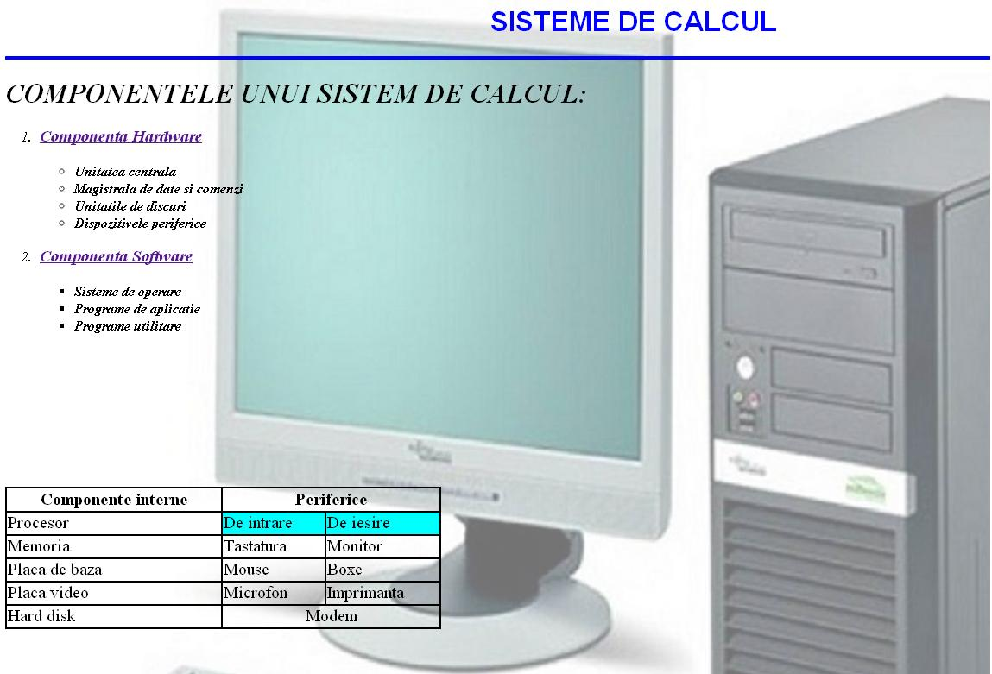
- Cautati pe internet o imagine cu un computer pe care o salvati in folderul de lucru, apoi o prelucrati cu ajutorul aplicatiei Paint pentru a o redimensiona astfel incat, imaginea sa nu apara in background multiplicata (Image-> Strech / Scew)

- Titlul SISTEME DE CALCUL va fi scris cu nivel de titlu 1, culoare albastra si i se va aplica un efect de miscare de la dreapta spre stanga

- Trasati sub titlu o linie orizontala albastra, grosime 4

- Cu ajutorul listelor enumerati componentele hardware si software ale unui PC, intocmai ca in modelul prezentat

- Paragrafele “Componenta Hardware” si “Componenta Software” sa fie referinte externe catre siteuri sau documente de pe net ce contin date explicative despre acestea

- Tabelul il creati astefel incat in fereastra browserului sa arate ca acesta:

Componente interne | Componente externe/ Periferice
Procesor | De intrare | De iesire
Memoria | Tastatura | Monitor
Placa de baza | Mouse | Boxe
Placa video | Microfon | Imprimanta
Hard diskul | Modem

